Муниципальное образовательное учреждение   
 «Ключевская СОШ»

**Отчет о проведении акции «День без автомобиля»**

1. Наименование ОО МОУ «Ключевская СОШ»
2. Группа/Класс/Волонтерский отряд: обучающиеся 4,5 классов и волонтерский отряд «Ключики добра»
3. Количество участников Акции:
   1. Дети - 25 чел.
   2. Педагоги – 3 чел.

**ВСЕГО** – 28 чел.

1. Виды деятельности (*перечислить*)

Поиск информации, оформление листовок и буклетов, экологическая беседа «Автомобиль и окружающая среда», распространение буклетов и листовок

1. Ответственный за проведение Акции (*указать ФИО – полностью, должность*) Еремина Ольга Александровна, учитель, руководитель волонтерского отряда
2. Контактный телефон +79530047922

**Цель акции:** пропаганда идеи пешего и велосипедного способов передвижения и использования общественного транспорта.

**Задачи:**

1.Познакомить учащихся с праздником «День без автомобиля».

2.Дать понять учащимся, что возможно жить и без помощи автомобиля.

3.Воспитывать стремление бережного отношения к природе, активного участия в деле защиты окружающей среды.

**В рамках акции были проведены следующие мероприятия:**

* Проведены классные часы, беседы на тему «Автомобиль и окружающая среда»
* Разработаны листовки и буклеты «22 сентября- День без автомобиля»
* Были распространены на территории села буклеты и листовки водителям автомобилей

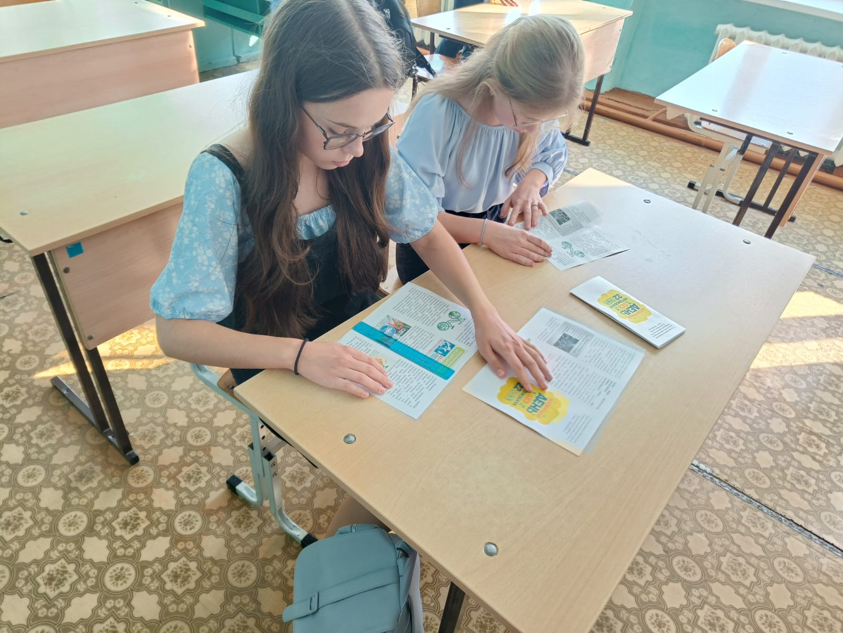

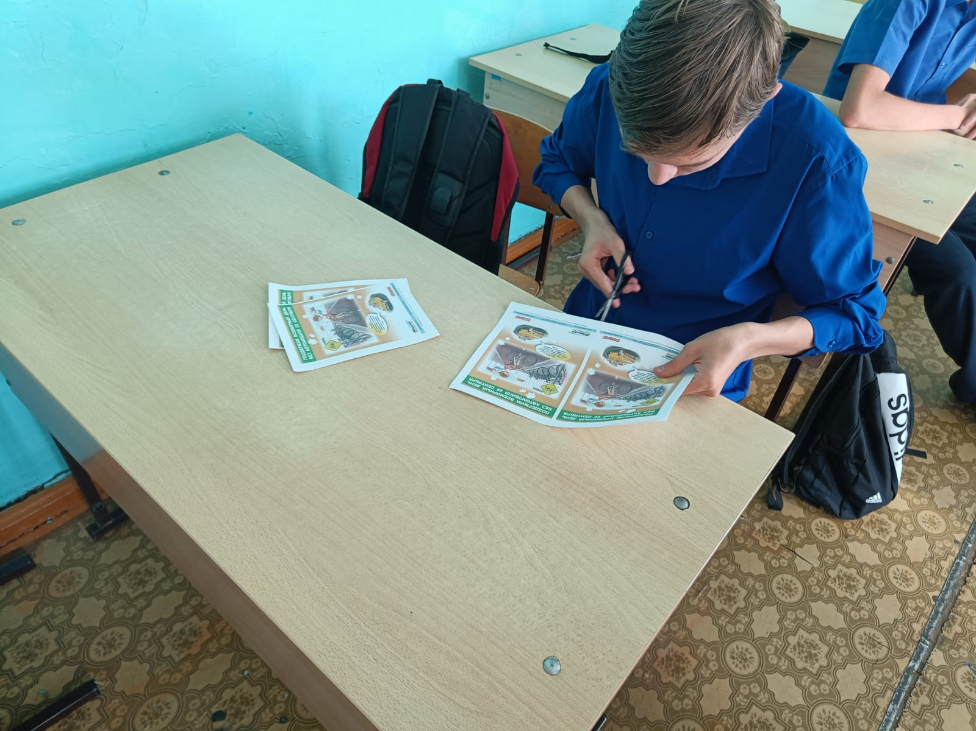

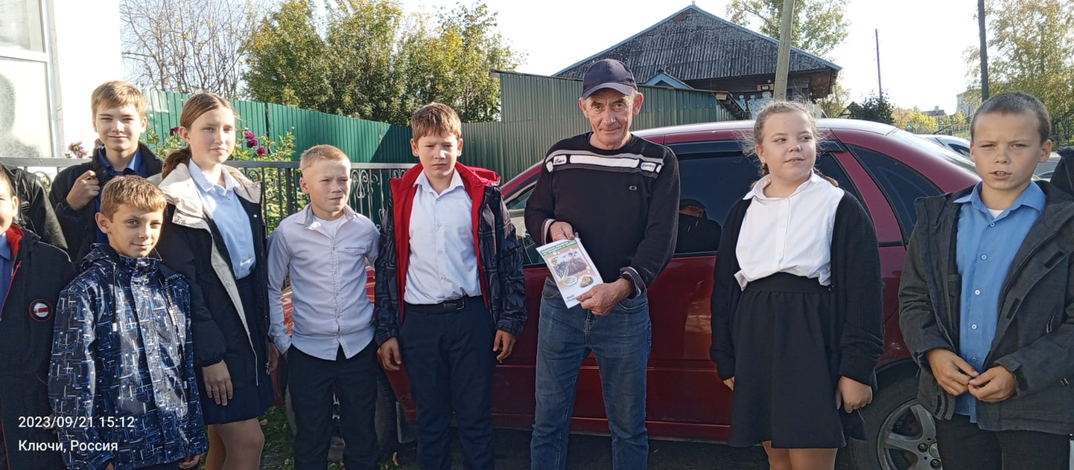

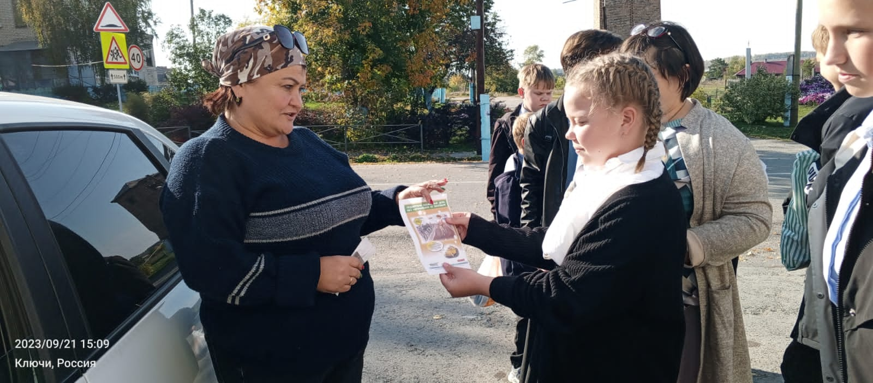

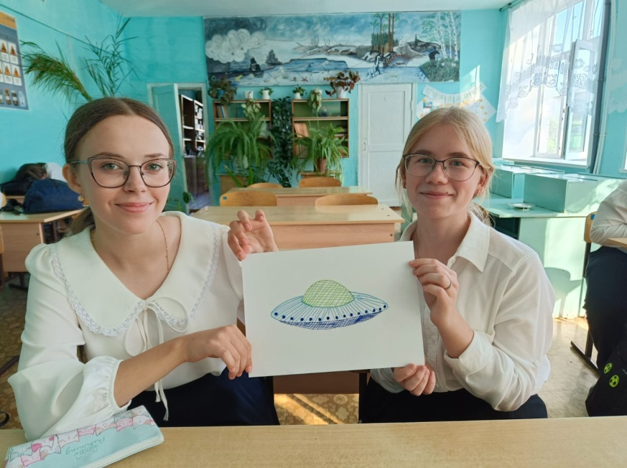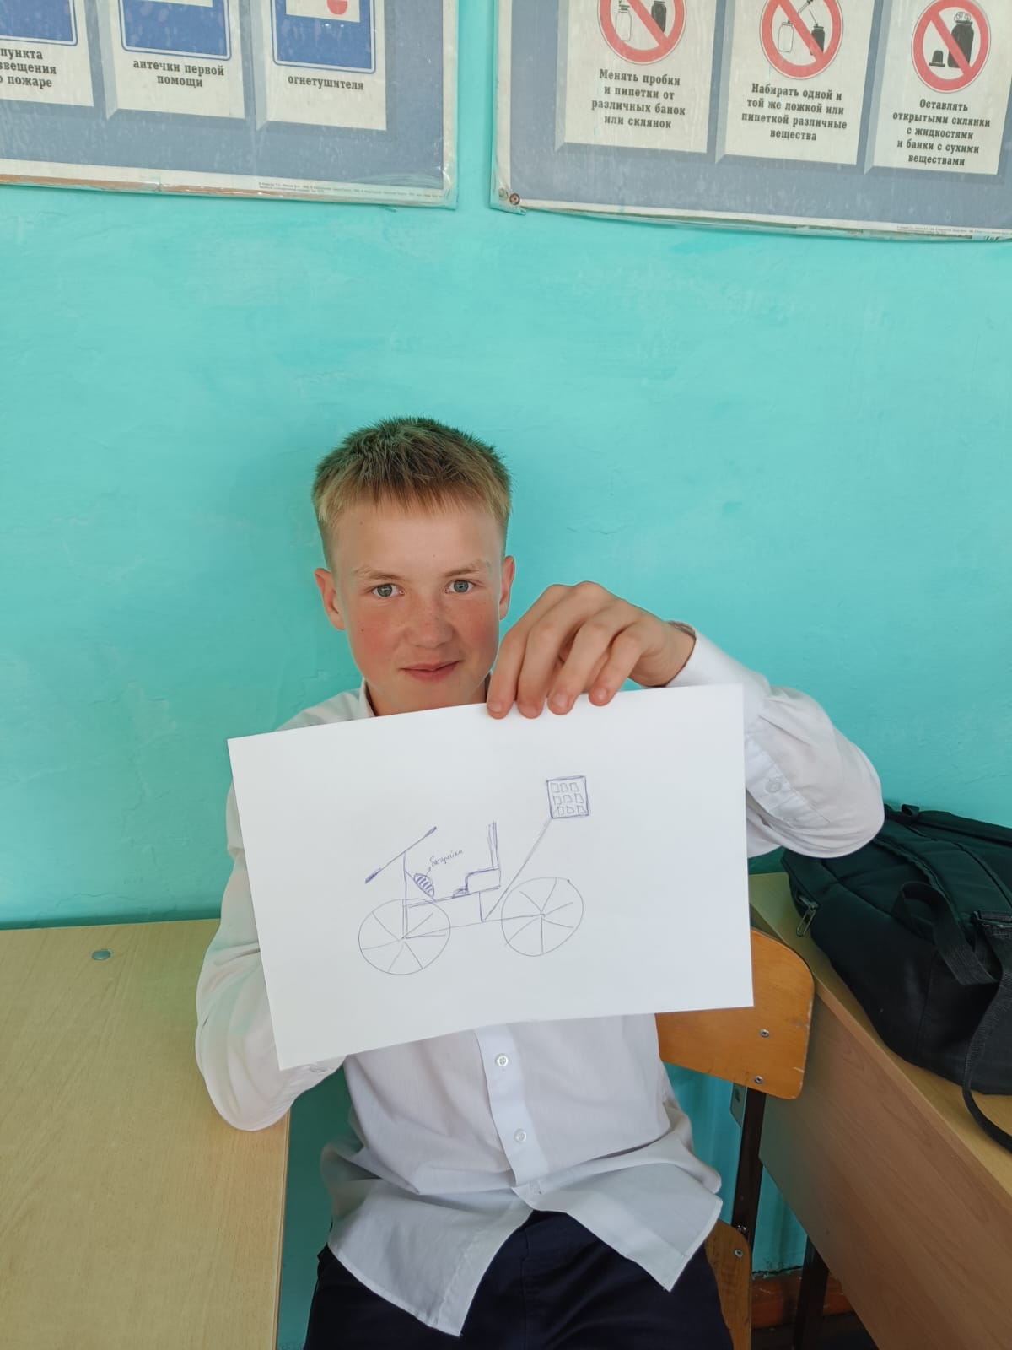Экологические автомобили будующего